一、填空题（共8题，每空1分，共25分）
1．机械是 和 的总称
2．铰链四杆机构的基本类型有 机构、 机构和 机构。
3．7208AC轴承的类型名称是 ，轴承内径是 ，尺寸系列为 ，接触角为 。
4．两构件之间以面接触组成的平面运动副，称为 副，它产生 个约束。
5．一对标准渐开线直齿圆柱齿轮的正确啮合条件为： 和 分别相等。
6．渐开线斜齿圆柱齿轮的标准参数在 面上；在尺寸计算时应按 面参数代入直齿轮的计算公式。
7．齿轮轮齿的失效形式有____________、____________、____________、____________和____________。
8. 轴按受载荷性质的不同，分为 、 、 ，其中自行车的前轴属于 轴；中轴属于 轴。
二、选择题（共10题，每题2分，共20分）
1．在曲柄摇杆机构中，为提高机构的传力性能，应该 。
A 增大传动角γ B 减小传动角γ C 增大压力角α D 减小极位夹角θ
2．某锥齿轮齿数为z，分度圆锥角为$δ$，则当量齿数$z_{v}=$ 。
A $z{\text{/cos}}^{3}δ$ B $z\text{/cos}δ$ C $z{\text{/cos}}^{2}δ$ D $z\text{/sin}δ$
3．曲柄为原动件的曲柄摇杆机构，若摇杆的行程速比系数K=1.5，那么极位夹角θ
等于__ __。
A 54° B 18° C 36° D 72°
4.铰链四杆机构ABCD中，AB为曲柄，CD为摇杆，BC为连杆。若杆长lAB=30mm,lBC=70mm，lCD=80mm，则机架最大杆长为（ ）
A.80mm B.100mm C.120mm D.150mm
5．在普通V带传动中，带的速度应在什么范围之内 。
A 5―10 m/s B 5―15 m/s C 5―20 m/s D 5―25 m/s
6．带传动中，v₁为主动轮圆周速度、v₂为从动轮圆周速度、v为带速，这些速度之间存在的关系是 。
A v₁=v₂=v B v₁＞v＞v₂ C v₁＜v＜v₂ D v₁=v＞v₂
7．用 计算蜗杆传动比是错误的。
A i=ω₁/ω₂ B i=$z_{2}$/$z_{1}$ C i=${n_{1}}/{n_{2}}$ D i=$d{}/{d_{2}}$
8.一标准直齿圆柱齿轮的齿距 p=15.7mm,分度圆直径为d=450mm,则该齿轮齿数为_______。
A. 90 B. 78 C. 80 D. 100
9.带在工作时产生弹性滑动，是由于_______。
A. 带不是绝对挠性件 B. 带与带轮间的摩擦系数偏低
C. 带的紧边与松边拉力不等 D. 带绕过带轮产生离心力
10.设计键联接的几项主要内容的顺序是$\text{______}$。
A : b-a-c-d ; B : b-c-a-d ; C : a-c-b-d; D: c-d-b-a;
其中a是按轮毂长度选择键长；b是按使用要求选择键的主要类型；c是按轴的直径选择键的剖面尺村寸；d是对键进行必要的强度校核；
三、有一对向心角接触轴承，已知Fr1=1000N，Fr2=2100N，外加轴向负荷FA=800N，试判断轴承是正装还是反装，并求两个轴承实际所受的轴向载荷Fa1、Fa2。（内部派生轴向力Fd=0.68Fr） （12分）

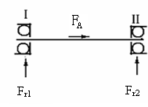

四、计算下列机构的自由度，指出局部自由度，复合铰链和虚约束，并分析其是否具有确定运动。（9分）
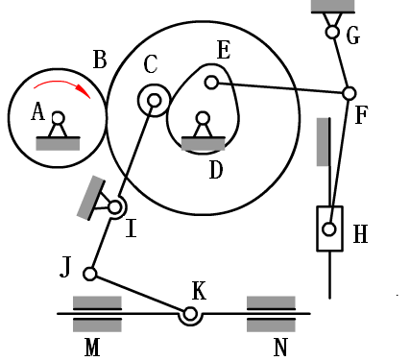

五、在一对渐开线标准外啮合直齿圆柱齿轮机构中，已知轮1齿数Z₁＝20，i₁₂＝2.5，压力角＝20°，模数m＝10mm，试求下列各参数的值：（1）轮2的齿数Z₂、分度圆半径r₂、基圆半径r_{b2}和齿根圆半径r_{f2}；（2）齿轮1的齿厚s₁；（3）标准中心距a。（12分）

六、在图示的轮系中，设Z₁=Z₂=30, Z₃=90, 试求在同一时间内当构件1和3的转数分别为n₁=1, n₃=-1(设逆时针为正)时，n_{H}及i_{1H}的值。( 11分)

七、已知：斜齿轮与蜗轮蜗杆组成的传动系统，斜齿轮1的旋向及转向如图示，为使Ⅱ轴受力合理，求：（1）定出Ⅱ轴和蜗轮的转向；（2）定出斜齿轮2、蜗杆及蜗轮的旋向；（3）绘出斜齿轮2和蜗杆的受力方向。（11分）
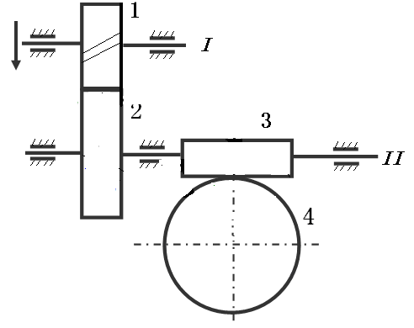

六题图 七题图

